1. 简介：
在实时游戏中，会经常遇到敌人追逐玩家的情况。由于地形的限制和玩家位置不断地变化，敌人追逐玩家的路线可能会随时变化，这时需要实时的计算敌人的行动路线。在增加了可以破坏的障碍物之后，寻找通路的过程变得更加复杂。这时一种足够快的、能够动态决定敌人追踪玩家路线的算法的需求随之而生。

1.2 主要算法介绍：
A*算法是一种经常应用在静态寻路中的寻路算法。该算法结合了Dijkstra算法的优点（倾向于距离起点最近的节点）和贪心最好优先算法的优点（倾向于选择距离终点最近的节点）。虽然能够得到比较好的效果，但是也存在着寻路结果不真实的问题（例如寻路结果可能会贴着障碍物的边缘）
Potential Field算法是近年来兴起的动态寻路算法。为了给机器人寻找避开障碍的实时算法，在1985年，Ossama Khatib引入了Potential Field算法。Potential Field 算法的基本思想是通过对整张地图的地形处理，得到每一个网格的潜在值。根据这些节点的潜在值，寻路主体能够选择最小潜在值的节点作为下一步要走的节点。
本篇论文的主要目的是将以上两种算法结合起来，在距离目标节点比较近的时候，选择A*算法作为寻路方法，而距离目的地较远的时候，能够“自动”选择接近目标的路径，从而使用Potential Field算法作为寻路方法

2 地形表示方法与地形种类
在这篇论文中，地形的表示方法采用的是网格表示方法，将整个地图分割成正方形的网格，无论的敌人的移动还是玩家的移动，都是以网格为单位的。
在地图中，地形主要分为以下两种：
1) 不可通过的地形：这种节点不能通过，在寻路时必须要避开这些节点
2) 通过时会减速的地形：这种地形可以通过，但是要花费更高的代价，在游戏中的体现可以是会花费更高的代价或者会花费更多的时间。
3) 平地：这种地形可以通过，代价也是最小的。

2.2 A*算法的实现简介：
A*算法中，节点的值由两部分组成：已经经过路径的代价和从当前节点到达目标节点的启发值。如果能够有精确的启发函数，那么寻路主体在路径上每个节点的值都固定为从起点到终点的代价。需要注意的是启发函数的代价要与已经经过路径的代价单位统一。如果以上提到的两部分单位不统一将会到不准确的结果（即使在最优路径上，节点也不能保持一个最小的相对稳定的值）
算法运行过程中维护两个集合，OPEN集和CLOSED集。OPEN集包含待检测节点。初始状态，OPEN集仅包含一个元素：开始位置。CLOSED集包含已检测接地你。初始状态，CLOSED集为空。算法中重复的从OPEN集中取最优的节点（节点值最小）来检测。如果这个最优节点是目标节点，那么算法结束，否则，将这个最优节点从OPEN集中删除，并添加到CLOSED集中，然后查看该节点的所有邻接节点。如果邻接节点在CLOSED集中，那么它已经被检测过，则无需再检测。如果邻接节点在OPEN集，它将会被检测，则无需在此时检测。否则，将该邻接节点加入到OPEN集，设置其父节点为之前的最优节点，到当前邻接节点的路径开销是g(最优节点)+movement(最优节点,邻接节点)

2.3 Potential Field算法的实现简介：
在Potential Field算法中，寻路主体比较周围节点的潜在值，选择潜在值最小的节点作为下一步要走的位置。

2.3.1 地形对于潜在值的影响
在A*算法中，可能会出现寻路结果贴着障碍物的不自然的结果。在Potential Field中，可以通过对障碍物及其周边的节点设置较高的潜在值，使寻路主题在选择下一步的位置时，避开靠近障碍物的路径。障碍物对周边节点的潜在值的影响与障碍物和该节点之间的距离有关。假设两个节点的坐标为(x1,y1),(x2,y2),那么两个节点之间的距离用abs(x1-x2)+abs(y1-y2)表示(之后称为曼哈顿距离)。一个障碍物有最大的影响半径。一个障碍物节点对于周边节点的影响范围是菱形的。

2.3.2 特定节点由障碍物影响的最终潜在值选择：
一个节点的潜在值可能处在多个障碍物的潜在值影响范围之中。这时需要对该节点的最终潜在值进行判断。在这里，我采用该节点在所有的潜在值中最大的那一个。一个非常明显的理由就是为了避开距离最近的那个障碍物，所以要用最大的潜在值作为该节点的潜在值

2.3.3 目标节点对于潜在值的影响：
目标节点对于寻路主体应该有吸引作用，让寻路主体能够“自主”的靠近目标节点。所以，在目标节点的周围产生一个足以覆盖整个寻路区域的作用范围，潜在值为负数。与目标节点的曼哈顿距离越近，潜在值绝对值越大。

2.3.4 初始节点对于潜在值的影响：
初始节点对于寻路主体有排斥作用，让寻路主体能够有原理初始节点的趋势。在初始节点周围产生一个一定半径的区域，这个区域中的所有节点都加上一个正的潜在值。与初始节点的曼哈顿距离越近，增加的潜在之越大。

2.3.5 对于已经经过的节点的处理：
由于寻路主体的下一格位置完全由潜在值决定，所以有可能出现寻路主体周围特定的潜在值而在原地绕圈的现象。在这里参照蚂蚁算法（蚂蚁会在经过的道路上留下激素，在这里主要使用其防止不断绕圈的特性），在曾经经过的节点上，在最终潜在值上添加一个比较小的潜在值。这样能够让寻路主体更倾向于走没有走过的节点，而又不至于让已经走过的节点把寻路主体的道路封死。

2.3.6 对于最终潜在值的计算：
最终潜在值的结果来源于以下三个部分
1.地形方面的最终潜在值（潜在值为正）
2.寻路主体已经过的路径对于潜在值的加成（潜在值为正）
3.初始节点对节点潜在值的影响（潜在值为正）
4.目标节点对该节点潜在值（潜在值为负）
四者之和即为该节点最终的潜在值，作为寻路主体下一步去向的依据。

3.A*算法与Potential Field算法的结合
A*算法的优势在于能够找到一个精确的路径到达最终节点，但是其中的启发函数在距离比较远的时候较难找到一个可靠的启发函数。Potential Field算法的优势在于能够让寻路主体“自动”的接近目标节点，并且能够表现出比较自然的路径。但是在距离节点较近的时候可能会因为障碍物较多而绕远。于是结合两种算法的优势，在距离目标节点较远的时候,使用 Potential Field 算法，使运动轨迹更自然，自动远离障碍物;而在距离目标节点较近的时候，使用 A* 算法，让寻路主体精确的接近目标。这是本算法的主要思想。
3.1 A* 算法伪代码
3.2 Potential Field伪代码
3.3 Combination 伪代码
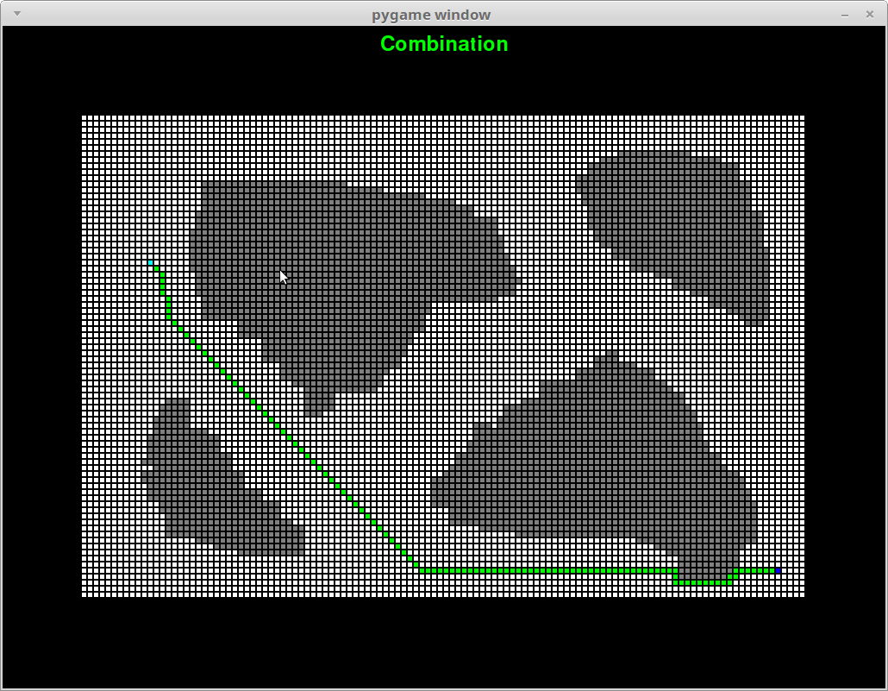
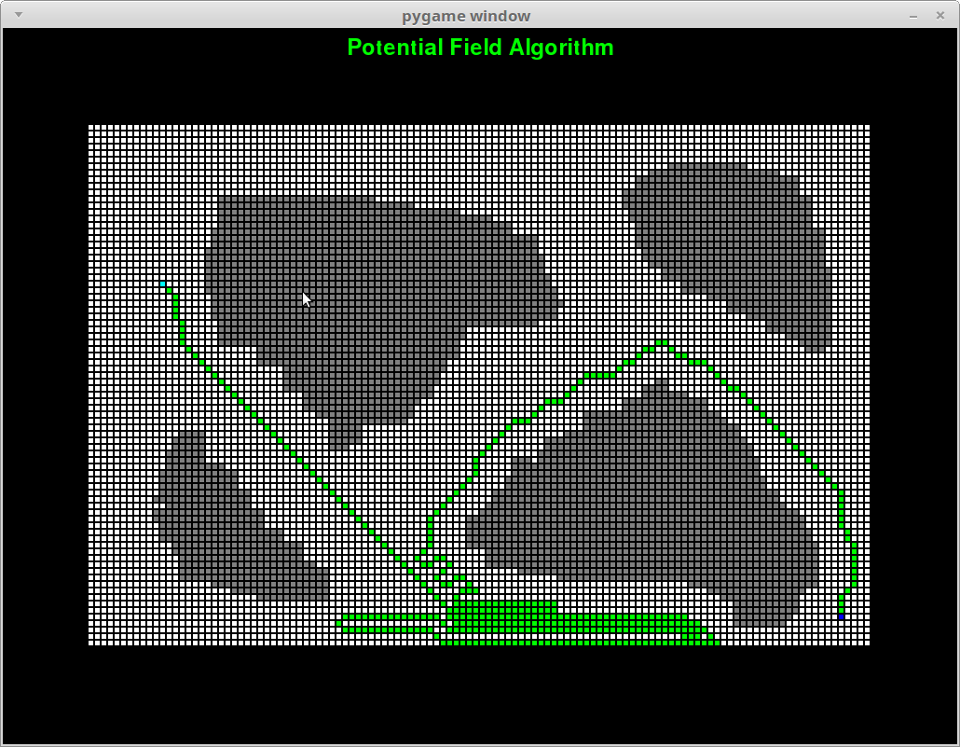
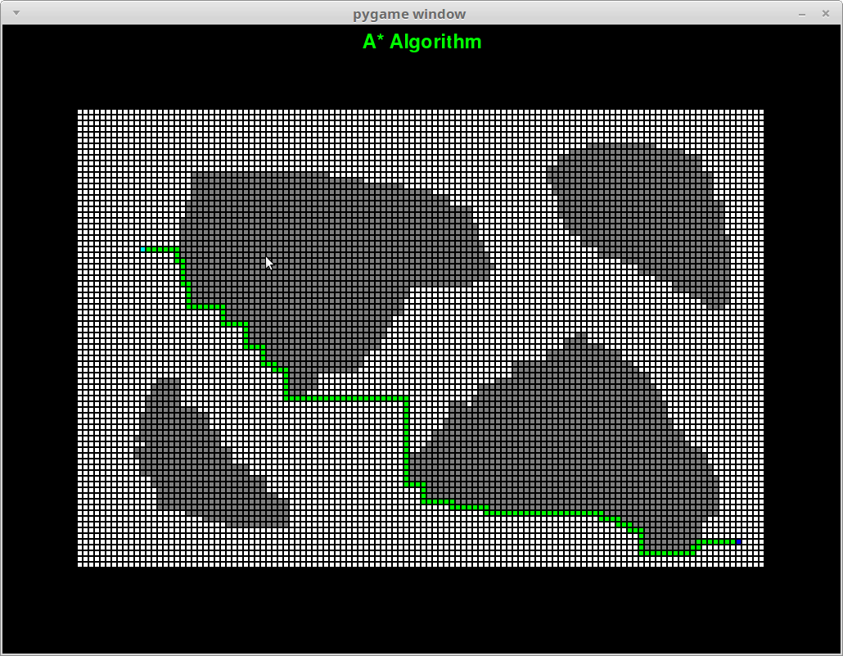
4.试验结果对照

在上面这个例子中可以明显的看出，A*算法得到的路径有明显的贴向障碍物边缘的趋势，而Potential Field算法得到的路径因为通道过小而饶了很多的路。两者结合后在距离目标节点较远的时候能够避开障碍物的边缘，在接近目标节点的时候能够找到一条精确的接近目标节点的路径。
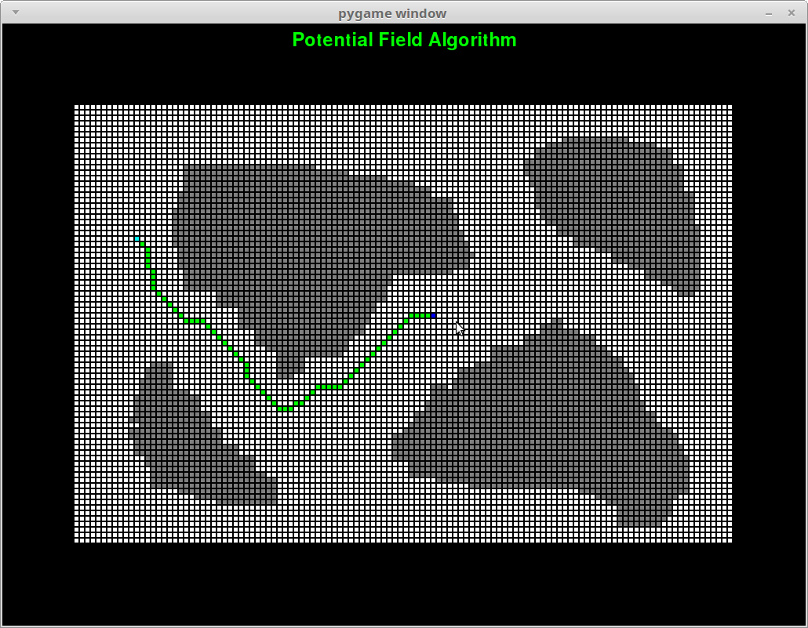
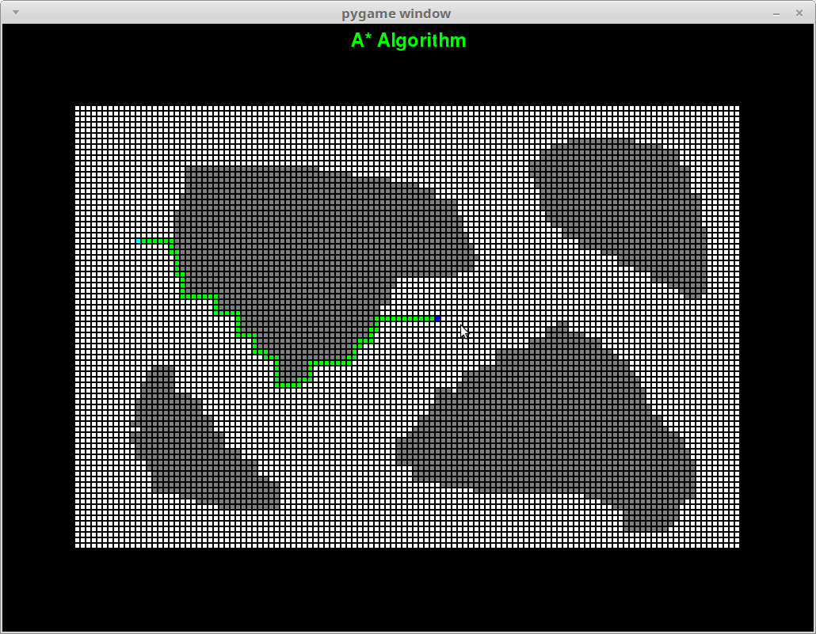

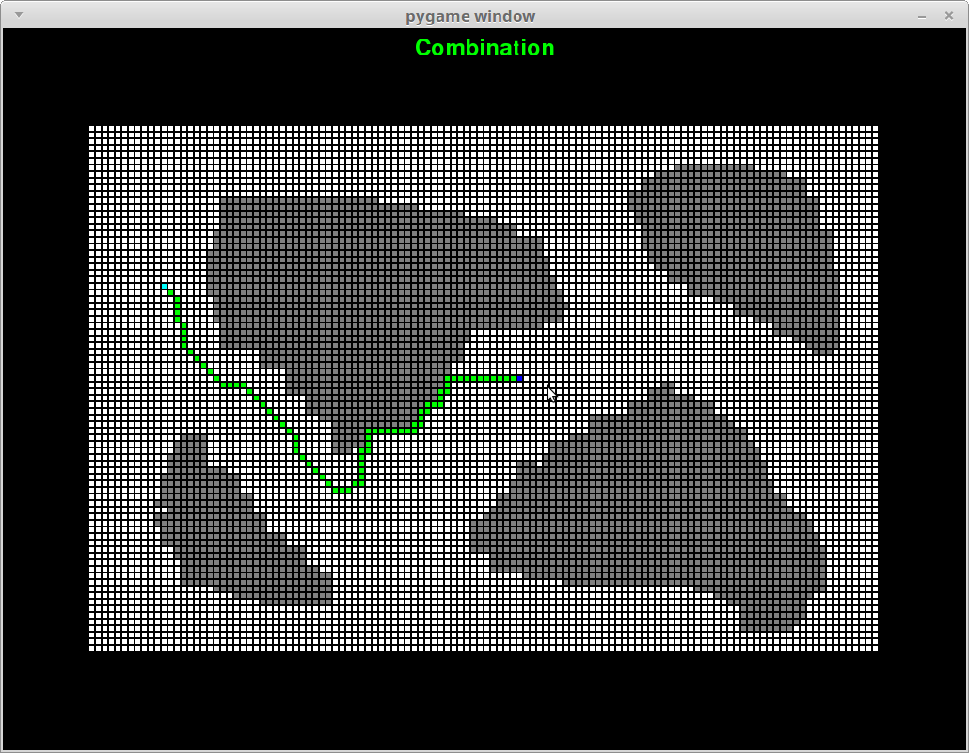

在上面这个实例中，Combination和Potential Field都得到了不错的结果，A*算法虽然能够得到一个距离短的路径，但是显得不够自然。

5.算法可改进扩展的地方
本算法实现中，地图的表示采用的是网格的形式。大块相同地形的部分可以归并为一个节点，我们称这样的节点为关键节点。关键节点之间的路径可以实现计算存储。目标节点和初始节点可以先并入关键节点中，然后再在关键节点的范围内使用寻路算法，降低计算成本。
修改走过路径对于寻路主体寻路的影响，已经经过节点的影响可以随着时间的退役逐渐减弱，从而可能达到更好的效果。
Combination中Potential Field的部分参数设置还有待改进。
从两头分别运行寻路算法？
参考资料：
一大片（

